**〈お子様のマイナンバーカードを申請される方へ〉**

(注）

①利用者証明用電子証明書を利用するための暗証番号です。

　利用者証明用電子証明書･･･インターネットを閲覧する際などに、利用者本人であることを証明する仕組みであり、健康保険証としての利用などに必要です。

　　　　　　　　　　　　　 利用者証明用電子証明書の発行を希望しない場合、①の欄に暗証番号は記入せず、□に✓をつけてください。

②住民票コードをテキストデータとして利用するための暗証番号です。

③個人番号や基本４情報を確認し、テキストデータとして利用するための暗証番号です。

④個人番号カードは、簡易書留等により住所地へ送付されます。住所地以外の地を個人番号カードの送付先とする場合のみ記載してください。

※出生届、出生証明書に記載された事項は、この申請にも用いられます。

※電子証明書について、氏名のコンピューター入力に際して画面上に正確に表示されない文字（代替対象文字）は、代替文字に置き換わります。

　代替文字を変更したい場合は、個人番号カードの交付後に、住所地市区町村長へその旨を申し出てください。

**この欄は父、母又はその法定代理人である届出人が記載してください。**

利用者証明用電子証明書の発行を希望しない

**個人番号カード交付申請書　兼　電子証明書発行申請書**

□

****この申請書は、出生届と併せて申請する場合にのみ使用するものです。

この申請書をご提出いただくことで、カードの発行に通常１カ月程度かかるところ、最短５日間で送付されます。（住所地以外でご提出された場合は日数がかかります）

マイナンバーカードの発行をお急ぎの方は、裏面の記載例を参考にご記入いただき、届出先の市区町村窓口へご提出ください。

**この欄は父、母又はその法定代理人である届出人が記載してください。い。**

地方公共団体情報システム機構　宛

（出生届の届出地市区町村長　宛）

**個人番号カード交付申請書　兼　電子証明書発行申請書**

**子の氏名**

　申請にあたり、以下について記入してください。

☑氏名、住所、生年月日、性別は出生届に記載された内容と同じです

☑住所地又は住所地以外の希望した送付先にて確実に個人番号カードを受けとれます

* 利用者証明書電子証明書の発行を希望しない

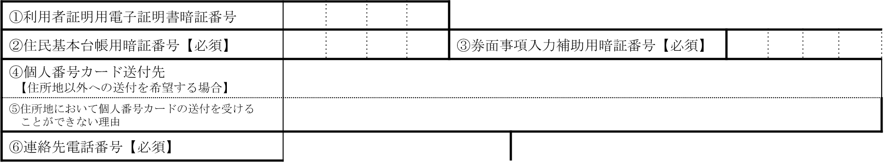

(注）

①利用者証明用電子証明書を利用するための暗証番号です。

　利用者証明用電子証明書･･･インターネットを閲覧する際などに、利用者本人であることを証明する仕組みであり、健康保険証としての利用などに必要です。

　　　　　　　　　　　　　 利用者証明用電子証明書の発行を希望しない場合、①の欄に暗証番号は記入せず、□に✓をつけてください。

②住民票コードをテキストデータとして利用するための暗証番号です。

③個人番号や基本４情報を確認し、テキストデータとして利用するための暗証番号です。

④個人番号カードは、簡易書留等により住所地へ送付されます。住所地以外の地を個人番号カードの送付先とする場合のみ記載してください。

※出生届、出生証明書に記載された事項は、この申請にも用いられます。

※電子証明書について、氏名のコンピューター入力に際して画面上に正確に表示されない文字（代替対象文字）は、代替文字に置き換わります。

　代替文字を変更したい場合は、個人番号カードの交付後に、住所地市区町村長へその旨を申し出てください。

(注）

①利用者証明用電子証明書を利用するための暗証番号です。

　利用者証明用電子証明書･･･インターネットを閲覧する際などに、利用者本人であることを証明する仕組みであり、健康保険証としての利用などに必要です。

　　　　　　　　　　　　　 利用者証明用電子証明書の発行を希望しない場合、①の欄に暗証番号は記入せず、□に✓をつけてください。

②住民票コードをテキストデータとして利用するための暗証番号です。

③個人番号や基本４情報を確認し、テキストデータとして利用するための暗証番号です。

④個人番号カードは、簡易書留等により住所地へ送付されます。住所地以外の地を個人番号カードの送付先とする場合のみ記載してください。

※出生届、出生証明書に記載された事項は、この申請にも用いられます。

※電子証明書について、氏名のコンピューター入力に際して画面上に正確に表示されない文字（代替対象文字）は、代替文字に置き換わります。

　代替文字を変更したい場合は、個人番号カードの交付後に、住所地市区町村長へその旨を申し出てください。

利用者証明用電子証明書の発行を希望しない

**個人番号カード交付申請書　兼　電子証明書発行申請書**

□

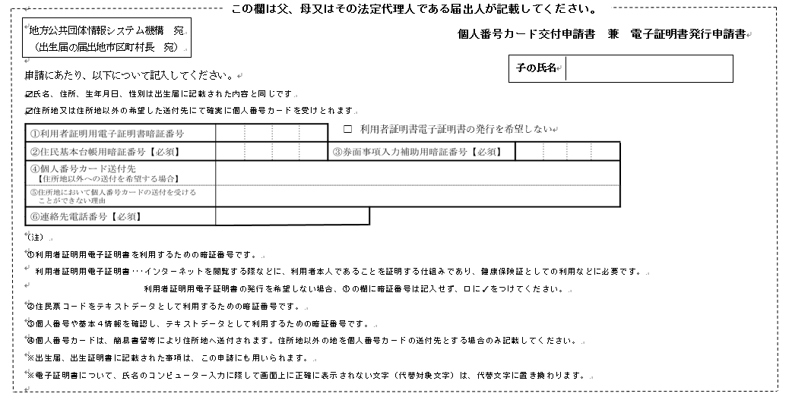**記載例**

**１ ２ ３ ４**

**１ ２ ３ ４**

**糸魚川　太郎**

**１ ２ ３ ４**

**〒○○〇-○○○　新潟県○○市～**

**④⑤は住所地以外で受取りを希望される方**

**のみご記入ください**

**例）里帰り出産で住所地を不在のため。**

**080-××××-××××**

**※①は、マイナンバーカードを保険証として利用される場合ご記入ください。**

**※②③⑥は必須項目です。**

**※①～③すべて同じ暗証番号で設定することも可能です。**

**※こちらの申請書については出生届提出後、返却されません。暗証番号をお忘れないようお控えください。**